|  |  |
| --- | --- |
|  | **2018** |
|  |  |

|  |
| --- |
| **[SPECIFICATIONs tECHNIQUEs – algobreizh]** |
| Spécifications techniques pour le projet fictif Algobreizh réalisé dans le cadre du BTS SIO  Auteurs : PILORGE Dorian, BESRET Paul et MARTINEZ Quentin |



Table des matières

Application de gestion des rendez-vous 2

Diagrammes 3

MCD 3

LMD 3

Classes 4

Collaboration 5

Spécifications techniques

# Application de gestion des rendez-vous

Nous avons développé une application Bureau en Java offrant la possibilité aux commerciaux d’Algobreizh de gérer informatiquement leurs rendez-vous clients. Pour ce faire nous avons préparé l’évolution de la base de données déjà en place du site e-commerce.

L’application respecte une architecture MVC (Modèle Vue Contrôleur). Ces vues décrivent l’interface utilisateur et exposent des méthodes pouvant être redéfinies par le contrôleur associé.

*Vues : WelcomeView, LoginView, NewMeetingView.*

*Ces contrôleurs définissent la logique liée aux différents contrôles utilisateurs décrits par les vues.*

*Contrôleur : WelcomeController, LoginControler, NewMeetingsControler.*

*Parmi les modèles métiers, les objets ci-dessous ont été implémentés :*

*Modèle : City, Salesman, Customer, Meeting*

L’accès aux données passe par une organisation DAO (Data Access Objet). Chacun de ces objets métier ont une classe DAO implémentant l’interface DAO de base. Ci-dessous la liste des DAO implémenté.

*DAO : DAO<Customer>, DAO<Cities>, DAO<Meeting>, DAO<Salesman>*

L’utilisateur authentifié est enregistré dans un objet « Context » *static* accessible depuis l’ensemble des packages du projet contenu dans la variable « CurrUser ».

Un singleton est utilisé afin de limiter le nombre connexions simultanées à la base de données.

# Diagrammes

## A) MCD

Pour modéliser notre base de données, nous avons utilisé JMerise. Ainsi nous avons pu créer un diagramme MCD (ci-dessous) basé sur les spécifications fonctionnelles de l’application.

Ce MCD est l’évolution de la première base de données établie pour le site web d’AlgoBreizh.

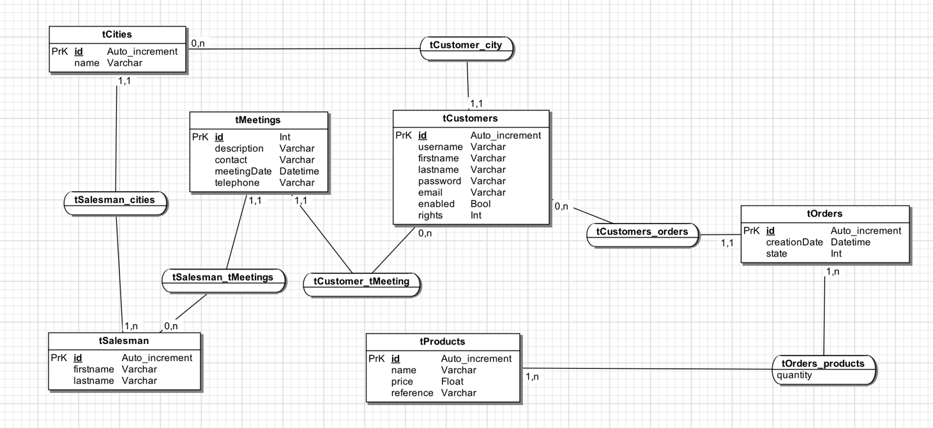

## B) LMD

Pour connaître les tables intermédiaires (ci-dessous) et les clés étrangères nous avons générer un diagramme MLD à partir de la modélisation MCD avec Jmerise.

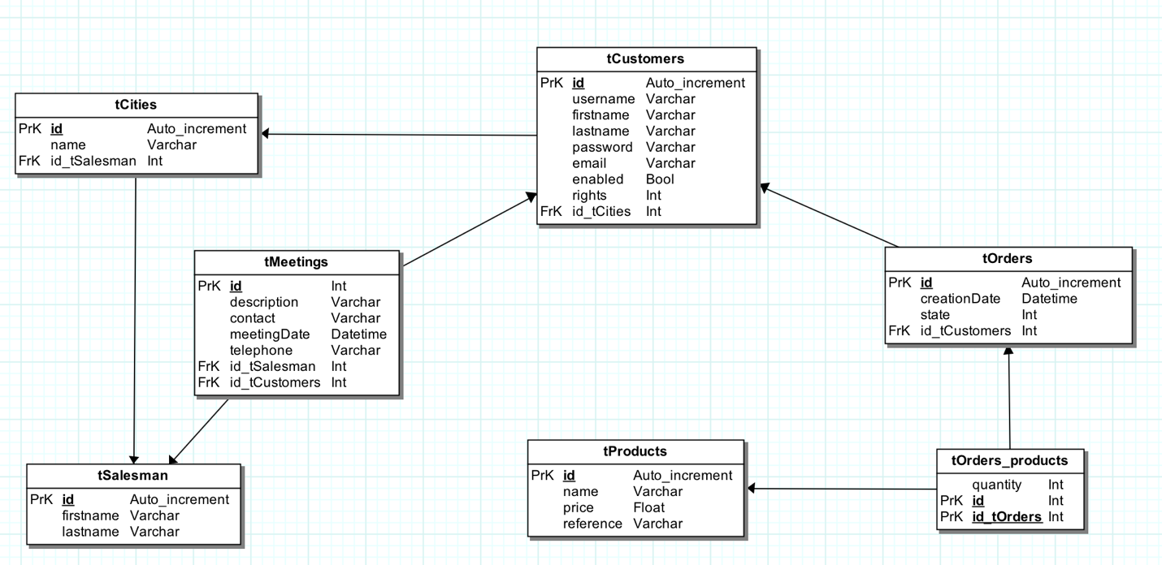

## C) Classes

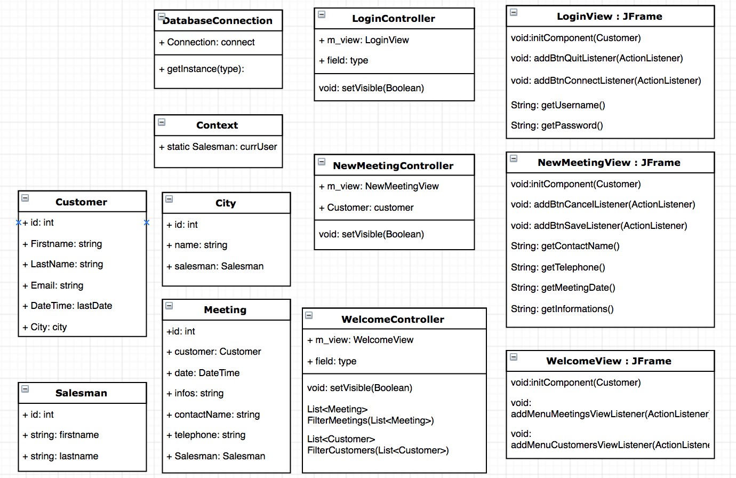

## D) Collaboration

